«Русская деревенька»
Лидия Баркова
«Русская деревенька»
Каждый год мы создаем огород на окне, обыкновенные горшочки с растениями - скучно. и тут я решила придумать, что нибудь поинтереснее. Мы с ребятами решили создать огород на окне ввиди русской деревеньки. Для этого нам понадобилась основа, на котором будет располагаться наша деревенька, обклеенная разными тонами зеленой бумаги, для создания "рельефа" и разделение территории.
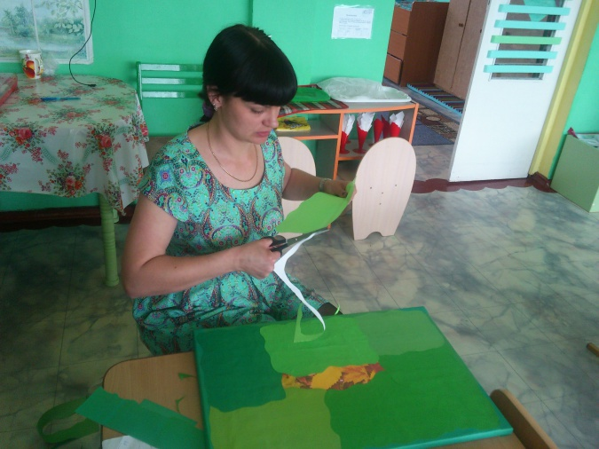
Небольшой водоём, сделали из зеркальной синей бумаги и украсили ракушкой и скорлупой от фисташек
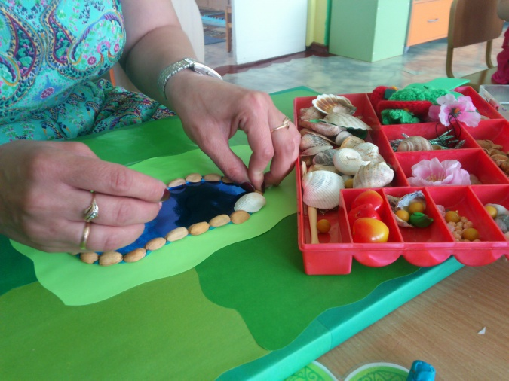
С помощью пластилина, мы сделали несколько грядок и засадили их семенами гороха, тыквы и семечек
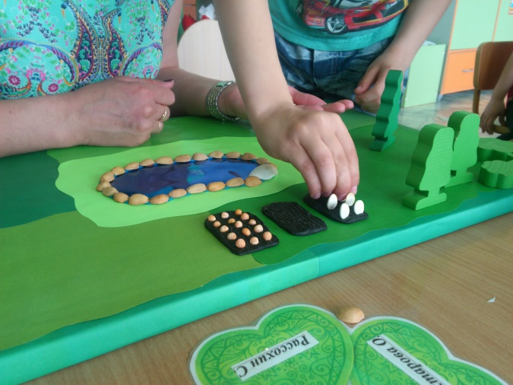
Потом, с помощью деревянных деревьев мы создали не большой сад, а так же соорудили домик из фетра, рядом поставили бабушку, ведь деревенская жизнь, почему то всегда ассоциируется с бабушкой. А так же соорудили загончик для домашних животных из конструктора лего, ну и конечно же самих домашних животных.
Ну и наконец, посадили наши насаждения: лук и цветы.
Получилась вот такая красота!
